Marko Kraljević
Marko Kraljević je u pesmama opevan kao najveći srpski junak. Rodio se 1335.godine. Živeo je u vreme kad je Srbija bila pod turskom vlašću. Majka mu se zvala Jevrosima, a tata mu je bio kralj Vukašin. Narod je od njega napravio super heroja koji ima neverovatnu snagu. Mogao je da podigne i nekoliko volova ,da prebije 100 Turaka... Imao je konja Šarca koji je takođe bio poseban. Njegov konj je bio šaren i mogao je da leti. Marko je voleo da pije vino, a pola je uvek davao Šarcu. U ruci je imao topuz kojim se borio protiv neprijatelja.
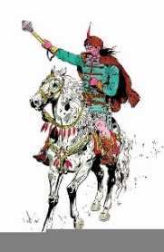
Narod ga je mnogo voleo. Pomagao je svima, bio je zaštitnik siromašnih i slabijih. Zato je i opevan u narodnim pesmama.
- Popuni tabelu:
Godina rođenja
Ime njegove majke
Ime njegovog oca
Stitio je
Voleo je da pije
Ime konja
Oružje
- Marko Kraljević se borio protiv:
- Amerikanaca b) Turaka c) Rusa

- Zašto mu je orao pomogao kada je bio ranjen?
______________________________________________________________________________
- Prepiši ćirilicom rečenice o Markovom konju.
____________________________________________________________________________________________________________________________________________________________________________________________________________________________________________________________________________________________________________________________________________________________________________________________________________________________________________________________________________________
- Nacrtaj kako zamišljaš Kraljevića Marka.

